云南大学数学与统计学院

实验报告

课程名称：数据库系统原理实验 | 学期：2017~2018学年 第一学期 | 成绩：
指导教师：赵越 | 学生姓名：刘鹏 | 学生学号：20151910042
实验名称：Sql Server中表与数据库的设计和建立
上机实践编号：No.02 | 实验日期：第4 - 7周 | 实验学时：2学时
学院：数学与统计学院 | 专业：信息与计算科学 | 年级：2015级

实验目的

1. 学习并掌握Sql Server中表与数据库的建立和操作;
2. 完成本次试验要求的数据库建立、数据库中基本表的建立、记录数据的录入、数据的操作、索引和永久联系的建立等；今后的学习以及后继实验提供基础保障。

二、实验内容

配合教材第三章的内容，要求：

1. 学习和了解Sql Server的基本概念，包括：

·数据库的概念（在Sql Server的数据库中存储了哪些内容）
·表的概念（包括自由表和数据库的表）
·数据表的操作
·索引的概念
·表间联系（如何建立1:1及1:n的永久联系）
·参照完整性等

将试验内容与理论课上标准SQL的建表语句（create table …）、建索引语句（create index …）、以及查询时的表间连接、参照完整性等相关概念进行对比，加强对理论课上相应内容的理解。

2．在数据工作区窗口查看工作区

3．数据库的设计与建立，包括：

• 数据库（.dbf文件）的建立（注意与理论课的SQL中的模式create schema进行对比）；
• 在数据库中添加、移去和创建表；
• 学会在数据库表中对“显示属性”、“字段有效规则”、“纪录有效规则”、“触发器”的设置和使用；
• 学会向表中添加记录数据（包括人工输入和从其它数据来源导入数据）；
• 学会在表中对记录的加入、记录的删除（逻辑删除与物理删除）、记录查看操作；
• 学会在数据库中查看表（展开或折叠表）；
• 学会SQL Server中索引的使用和建立；
• 学会SQL Server的数据库中表间联系的建立和使用（建立的前提，编辑关系）；

三、实验平台

Windows 10 1709 Enterprise 中文版；
Microsoft Visual Studio 2017 Enterprise
Microsoft SQL Server 2017 for Developers
Microsoft SQL Server Management Studio 14.0.17199.0

实验记录与实验结果分析

1. 建立数据库

数据给出的形式是Visual FoxPro下的.mdf文件，需要通过转换才可以在SQL Server里面使用，本次的实验报告总共就涉及了“世界杯”这一个数据库，其名下有五张表，分别是：基本信息、参赛队、参赛成绩、最佳射手、最佳球员。

通过DBF Manager程序，打开给出的文件，然后通过将其导出为Excel xlsx文件，然后再次通过SSMS的工具，从Excel里面导入。这样可以保证数据不会出错。经过这样一轮导入操作，五个表基本建立完成。

如下所示：

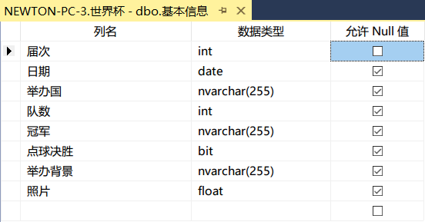 | 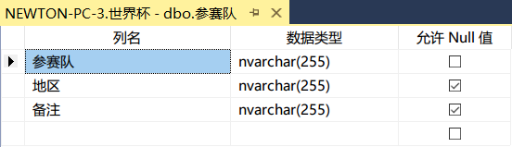
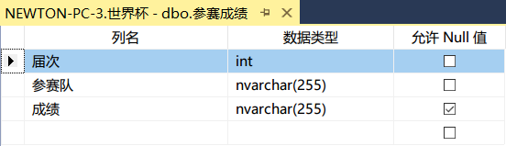 | 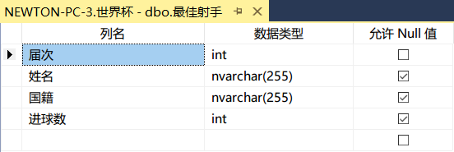
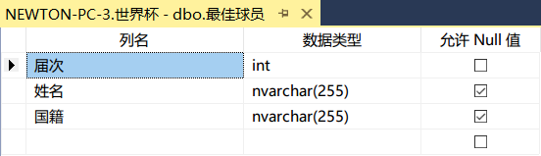
表格 1 数据库下的五张表

经过导入的表需要进行数据重整，因为Excel与SQL Server的接口设计里的许多规则并不一定适用这个场景。

值得注意的是，在设置联合主键的时候，必须令两个或者多个主键成员都不为空^{[1]}，否则会出现如下第5行的报错，使得创建不能完成。把参赛成绩的届次、参赛队都设置为非空之后，就可以顺利进行了。这有利于保证数据库的完整性约束。
1  2  3  4  5  6  7  8  9  10  11 | 1> alter table [dbo].参赛成绩  2> add constraint grade primary key ([届次], [参赛队])  3> go  消息 8111，级别 16，状态 1，服务器 NEWTON-PC-3，第 1 行  无法在表 '参赛成绩' 中可为 Null 的列上定义 PRIMARY KEY 约束。  消息 1750，级别 16，状态 1，服务器 NEWTON-PC-3，第 1 行  无法创建约束或索引。请参阅前面的错误。  1> alter table [dbo].参赛成绩  2> add constraint grade primary key ([届次], [参赛队])  3> go  1>
Code Box 1 设置联合主键

2. 数据库的完善

2.1 在sqlcmd里面查看、添加、移出或删除表：

查看表：
1  2  3  4  5  6  7  8  9  10  11  12  13  14  15  16  17  18  19  20 | 1> use 世界杯  2> go  已将数据库上下文更改为 "世界杯"。  1> select * from [dbo].最佳球员  2> go  届次 姓名 国籍  ------------------------------  9 贝利 巴西  10 克鲁伊夫 荷兰  11 肯佩斯 阿根廷  12 罗西 意大利  13 马拉多纳 阿根廷  14 斯基拉奇 意大利  15 罗马里奥 巴西  16 罗纳尔多 巴西  17 卡恩 德国  18 齐达内 法国  (10 行受影响)  1>

添加表：
1  2  3  4  5  6  7 | 1> use 世界杯  2> go  已将数据库上下文更改为 "世界杯"。  1> create table [dbo].Temp  2> (row1 char(10))  3> go  1>

删除表：
1  2  3  4  5  6 | 1> use 世界杯  2> go  已将数据库上下文更改为 "世界杯"。  1> drop table [dbo].Temp  2> go  1>

2.2 修改表的字段，表中追加记录，逻辑删除、物理删除表

修改表的字段：
1  2  3  4  5  6  7  8 | 1> use 世界杯  2> go  已将数据库上下文更改为 "世界杯"。  1> /* 如下是为表添加属性 */  2> alter table [dbo].参赛队  3> add NOTHING char(10)  4> go  1>
由于命令行运行exec sp_help "参赛队"的输出太不规则，这里就截图来看

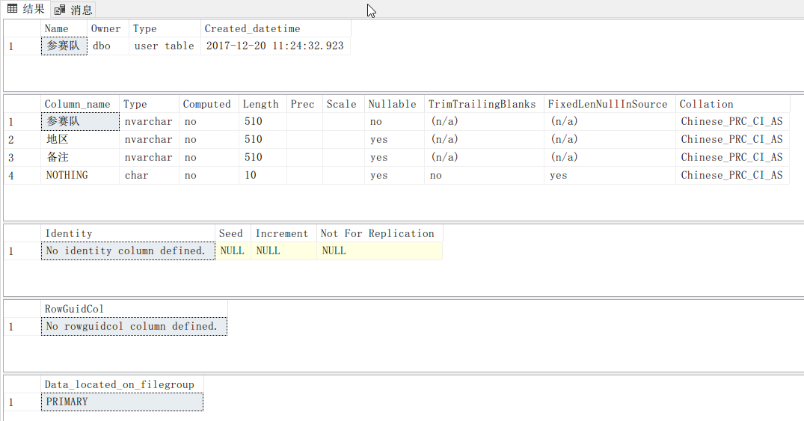

追加记录：在这里，添加第19届世界杯的相关信息。
1  2  3  4  5  6  7  8  9 | 1> use 世界杯  2> go  已将数据库上下文更改为 "世界杯"。  1> insert into [dbo].基本信息  2> values(19, "2010-6-11", "南非", 32, "西班牙", 0, "这是世界杯足球赛首次在非洲地区举行", 0.0000)  3> go  (1 行受影响)  1>

逻辑删除表、物理删除表：

SQL Server 2017支持通过drop table语句来删除表。

2.3 学习数据库中表设计器中的属性设置：字段显示属性，输入掩码，标题，字段注释，字段默认值，表名及注释。

2.4 为“世界杯.dbc”中各表建立索引：

2.5 为“世界杯.dbc”中各表建立永久联系：

3.
- 练习为基本表设定“字段有效规则”，如：在基本信息表中设置：“队数”的取值为：0<队数<32；设置“日期”的有效性规则为MOD(YEAR(日期)-1930，4)=0；其信息为：“世界杯每4年举办一次，第一届是1930年！”
  - 设置“队数”有效性规则：
  - 设置“日期”有效性规则：
- 练习为基本表设定“记录有效规则”：如：在基本信息表中设置：YEAR(日期)=1930+(VAL(届次)-1)*4
- 注意：基本信息表中已有的数据以违反了这个规则。上述设置后出现什么提示？
- 为“世界杯.dbc”中各表设置更新/插入/删除触发器：
- 完成第三章末的实习题内容（主要是第7题）

2. 实验情况的总结并报告
- 完成情况的说明：
- 粘贴你所建立的数据库的界面，并对本次实验（数据库界面中）的各个表名字、所建的索引情况以及表间联系的设置进行总结说明；
- 结合你自己的本次试验对以下问题进行总结并报告：
    - 对VFP的数据库的总结（除基本表外还存储了哪些内容？）
    - 自由表和数据库表的差异，特别是它们的设计器的差别 (要求根据你的试验对“显示属性”、
- “字段有效规则”、“记录有效规则”、“匹配字段到类”、“触发器”等的设置及意义进行理解说明)
    - 与理论课的SQL语句CREATE TABLE.....中相应短语结合，对数据库表中的设置和使用进行理解说明，特别是主、外码的定义
    - 对VFP中记录的加（输）入、记录的删除（逻辑删除与物理删除）、查看等方法进行总结
    - 理解工作区与工作期的概念
    - 对VFP中索引的类型、意义进行总结说明，并与理论课的SQL语句CREATE INDEX......中
- 相应短语及类型对照进行总结说明
- 对VFP中表间联系设置的说明，并结合理论课上的等值连接、自然连接、左/右/完全连接，对照进行说明。
- 对VFP中设置触发器（即参照完整性）设置的说明与理解，应结合理论课上的参照完整性的定义及对记录插入、删除、修改时参照完整性的维护进行说明。

六、实验体会

七、参考文献

[1] 王珊, 萨师煊. 数据库系统概论[M]. 北京: 高等教育出版社; 2014.9.

